Волатильность и арбитраж
Часть 1
Арбитраж
(ценообразование опционов)
Построение блоков
Читатель должен быть знаком с характеристиками риска/прибыли шести фундаментальных позиций:
- Покупка акции (Long Stock)
- Продажа акции (Short Stock)
- Покупка колла (Long Call)
- Продажа колла (Short Call)
- Покупка пута (Long Put) Продажа пута (Short Put)
Вместо того, чтобы рассматривать каждую из перечисленных позиций, как отдельную стратегию, посмотрим на них, как на строительные блоки. Используемые в комбинации, эти блоки могут создать разнообразные стратегии для любого настроения рынка. Процесс объединения этих блоков называется созданием синтетики. Например, предположим, что XYZ торгуется по $50, а июльские 50-е колл и пут на XYZ стоят по $2. Сравните следующие графики P/L:
Покупка 1 July 50 call
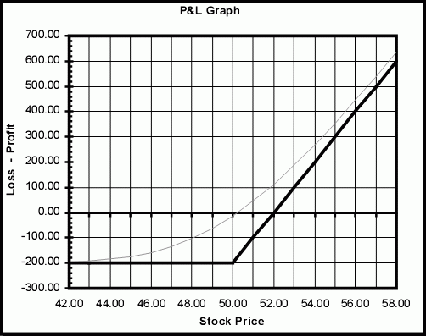
Покупка 100 акций и 1 July 50 put
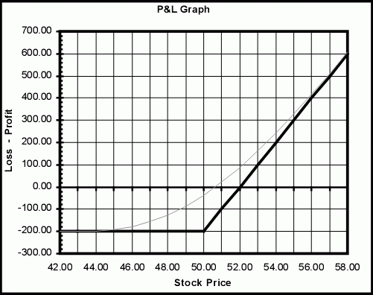
Обратите внимание, что графики - идентичны
Мы знаем, что прямая покупка колла будет стоить нам $200 ($2 * 100). Мы также знаем, что покупка пута на уровне $50 ликвидирует риск снизу по акции, таким образом, если к нему докупить 100 акций по $50, наш график p/l будет идентичен графику 50-го колла. Однако, сделка по "женатому" путу свяжет большее количество средств. Возможно, трейдеру было бы лучше купить колл, так как это даст ему плечо - он сможет на том же капитале открыть гораздо больше позиций.
Теперь рассмотрим последствия покупки одного 50-го июльского колла и продажи одного 50-го июльского пута. Поскольку цены колла и пута равны друг другу, у этой позиции нет стоимости (кроме комиссионных). При погашении, если акция торгуется выше $50 вы потребуете исполнения колла и купите 100 акций XYZ по себестоимости $50 за акцию. Если же их цена будет ниже $50, держатель пута затребует исполнение и вы будете вынуждены купить 100 акций по $50. Так или иначе, у вас будет 100 акций XYZ по $50.
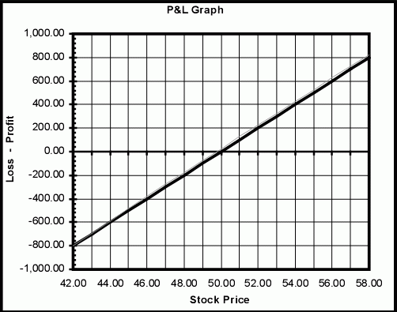
В синтетике важно понимать:
Возможность идентифицировать синтетику и понимание синтетических взаимоотношений между всеми опционами на экране дает массу преимуществ для трейдера. Синтетические позиции дают нам следующее:
- Методы арбитража с использованием блоков; скальпирование опционов или акций, воспользовавшись различиями в ценообразовании
- Альтернативы для входа или изменения позиции
- Стратегии для покупки или продажи опционов, которые иначе были бы трудными в исполнении из-за ликвидности или проскальзывания
- Технику идентификации различий в цене или перекосов, существующих на рынке
- Способ оценить подлинную рыночную ценность отдельного блока
- Методы вычисления цены опционов
- Понимание величины риска любой рыночной позиции
- Альтернативы для ликвидации или нейтрализации риска позиций
Практическое применение
Хотя синтетика, как средство арбитража (первая позиция в списке), широко используется профессиональными трейдерами и финансовыми институтами, рядовому трейдеру не стоит пытаться использовать ее таким образом. Стоимость исполнения и комиссионные, множащийся слиппедж, делают прямой арбитраж (т.е. развороты и конверсии) чрезвычайно трудным делом. Читателю следует сосредоточиться на каждой стратегии и концепции синтетики, как на средстве понимания ценообразования опционов, факторов, влияющих на их цену, и альтернатив для облегчения рыночного риска.
Например, что будет, если трейдер купил 1000 акций MSFT по 68.70, а затем попытался снизить риск позиции, продав колл, видно на следующем графике:
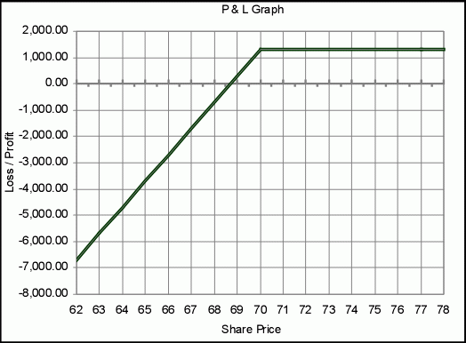
Трейдер удивится, увидев, что продажа колла никак не снизит его риск. К тому же, если он понимает синтетику, он видит, что продажа коллов против длинной позиции по акциям создает синтетический шорт - позицию, которую лучше избегать на медвежьем рынке.
Что же использовать - синтетику или реал.
Вспомните пример с "женатым" путом - трейдеру, возможно, было бы лучше вместо него купить колл. В большинстве случаев так и есть. Исключения могут возникать при воздействии таких факторов, как перекос, волатильность, слиппедж. В этих случаях, возможно, на самом деле было бы лучше использовать синтетический эквивалент. Другой недостаток использования реального опциона в том, что он в конечном счете погашается. Трейдеру, имеющему долгосрочный длинный интерес по акции, может не понравиться необходимость каждый месяц покупать коллы. Стоимость сделки по покупке акции, возможно, точнее соответствовала бы его целям.
Шесть синтетических вариантов
Следующие примеры иллюстрируют взаимоотношения между коллами, путами и акциями. Существует шесть комбинаций акции/опционы, которые приводят к синтетическим позициям. Заметьте, что в каждой формуле каждый колл и пут имеют одинаовые страйки и время погашения.
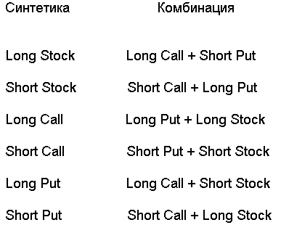
Ценообразование синтетики
Теперь у нас есть два разных способа работать с блоком - мы можем купить или продать блок напрямую, или мы можем купить или продать его синтетически. Для того, чтобы определить цену, по которой мы можем создать синтетическую позицию, мы должны иметь следующую информацию:
- Текущая цена акции
- Страйк опциона
- Сколько дней до погашения опциона
- Даты выплаты дивидендов и их величина (если есть)
- Соответствующие процентные ставки, чтобы вычислить стоимость удержания позиции
Как только все вышеупомянутые переменные определены, в том числе стоимость удержания, вычисление цены синтетики становится просто процессом использования этих формул:
Формулы синтетического ценообразования
- Цена синтетического колла
(Цена пута + Цена акции + Стоимость удержания) - Страйк
- Цена синтетического пута
(Цена колла + Цена акции - Стоимость удержания) - Цена акции
- Цена синтетической акции
(Цена колла - Цена пута) + Страйк
Стоимость удержания
Большинство трейдеров, в том числе профессиональных, в течение своих позиций выплачивает (или получает - в случае шорта) деньги. Количество этих денег, затраченное на позицию, называется стоимостью удержания. В особенности это относится к процентным ставкам, заплаченным (полученным) за позицию, которые дебетуют (кредитуют) торговый счет. Когда акции и/или опционы покупаются, трейдер платит процент клиринговой фирме за использование их фондов. Когда же акции и/или опционы продаются, счет кредитуется и трейдер получит процент на кредитный баланс к своему счету.
Формула : Стоимость удержания
Процентная ставка x Страйк x Количество дней до погашения / 360
Какую процентную ставку нужно использовать, чтобы вычислить стоимость удержания?
Определение вашей Стоимости удержания - Вашей процентной ставки
Частные трейдеры получают не такие ставки, как профессионалы; их ставки обычно выше и меняются от брокера к брокеру. При вычислении цены, по которой вы создадите синтетику, используйте определенную для вас длинную или короткую ставку. Когда вы совершаете сделку с маржой (заем средств), используйте длинную ставку. В шортах, когда вы принимаете кредит на свой счет, нужно использовать короткую ставку. Имейте в виду, что брокер создает спред по ставкам займа и кредита. Обязательно пронсультируйтесь об этом со своим брокером.
Сравнение стоимости опционов; Выравнивание цены - Брокерская ставка
Перекосы цены легче выявлять, просматривая информацию о подразумеваемой волатильности. Однако, в ситуациях, когда трейдер пытается выявить, как маркет-мейкеры делают специфический рынок, цена реального опциона должна сравниваться с его синтетическими эквивалентами.
Биды и офферы, отображаемые в цепи опционов, делаются в торговых ямах трейдерами, которые должны обеспечивать ликвидность от имени маркет-мейкеров. Они делают рынок, основываясь на своей стоимости сделок, в том числе и стоимости удержания. Это требует задействования существенных капиталов и значительных рисков. Чтобы помочь им в деле обеспечения ликвидности, маркет-мейкерам расширены маржевые привилегии и уменьшена процентная ставка. Хотя, эти нормы меняются, они близки к брокерской ставке. При вычислении синтетики, в которой используется длинная ставка удержания, добавьте около половины пункта к брокерской ставке; при вычислении короткого интереса - вычтите около половины пункта.
Пример: Стоимость удержания
MSFT торгуется @ $52
Трейдер пробует рассчитать стоимость удержания для январьских 50-х колла и пута.
Дней до погашения: 42.
Брокерская ставка - длинная: 6%
Ставка 0.06 x Страйк 50 x 42 /360 = 0.35
Стоимость удержания опциона до погашения равна 0.35.
Пример: синтетика против реала
Сравните цены длинного колла и синтетического длинного колла, чтобы определить, какой лучше купить.
Цена акции: 52
Процентная ставка: 6%
Дней до погашения: 60
Волатильность: 35
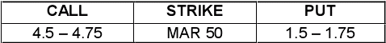
1.Стоимость удержания 0.50 или 1/2
Рассчитана так: 0.06 x 50 x 60/360 = 0.50
2. Синтетический длинный колл = длинный пут + длинная акция
3. Формула цены:
Цена синтетического длинного колла =
(Цена пута + Цена акции + Стоимость удержания) - Страйк
4. (1.75 + 52 + 0.50) - 50 = 4.25
Синтетический колл - дешевле реального!

